

Sistemas operativos

Francisco Javier Valdepeña Rivera

Bartolo Flores Jose de Jesus

Garcia Rojas Naghelly

6° B

**MANEJO DE ARCHIVOS Y DIRECTORIOS**

**Configuración de permisos**

**Índice**

**Introducción** 3

**Marco Teórico** 4

**Desarrollo** 6

**Conclusiones.** 12

**Referencias** 12

**Creación de Carpetas**

AyD 1 Creacion de Archivos y Directorios (a) 6

AyD 2 Creacion de Archivos y Directorios (b) 6

AyD 3 Creacion de Archivos y Directorios (c) 7

AyD 4 Creacion de Archivos y Directorios (d) 7

AyD 5 Creacion de Archivos y Directorios (e) 7

AyD 6 Creacion de Archivos y Directorios (f) 7

AyD 7 Creacion de Archivos y Directorios (g) 7

AyD 8 Creacion de Archivos y Directorios (h) 7

**Configuración de permisos**

Img. 1 Configuracion de Permisos (a) 8

Img. 2 Configuracion de Permisos (b) 8

Img. 3 Configuracion de Permisos (c) 9

Img. 4 Configuracion de Permisos (d) 9

Img. 5 Configuracion de Permisos (e) 9

Img. 6 Configuracion de Permisos (f) 10

Img. 7 Configuracion de Permisos (g) 10

Img. 8 Configuracion de Permisos (h) 10

**Modificación de Permisos**

Ilustración 1 Modificacion de permiso (a) 11

Ilustración 2 Modificacion de permisos (d) 11

Ilustración 3 Modificacion de permisos (g) 11

Ilustración 4 Modificacion de permisos (f) 12

Ilustración 5 Modificacion de permisis (h) 12

# **Introducción**

De los roles que cumple el sistema operativo, probablemente el que más consciente tengan en general sus usuarios es el de la gestión del espacio de almacenamiento, esto es, la organización de la información en un sistema de archivos.

En un entorno tan amplio, debemos establecer los permisos y la propiedad de los archivos, de modo que sólo determinados usuarios puedan acceder a nuestros datos. De esta manera, protegeremos la información sensible y evitaremos que se produzcan cambios no deseados.

Afortunadamente, gracias a los comandos chmod y chown, es fácil cambiar los permisos y los propietarios en Linux. El comando chmod (change mode) tiene como finalidad cambiar los permisos de usuario, grupo y otros a los archivos y carpetas, podremos cambiar los permisos de lectura, escritura y ejecución de todos los archivos y carpetas que nosotros deseemos, además, podremos hacer una modificación recursiva de una determinada carpeta, de esta forma, todos los archivos y carpetas de su interior también se verán afectados por este cambio. La modificación recursiva es de mucha ayuda cuando tenemos que modificar los cientos o miles de archivos que tengamos dentro de una carpeta, y también todo lo que hay por debajo en el árbol de directorios.

A lo largo de la actividad el comando que hará que funcione será chmod que como ya se mencionó antes se utiliza para cambiar permisos de un archivo o carpeta en Linux. Por ejemplo digamos que queremos cambiar los permisos de los archivos de Linux de -rwxrw-rw- a -rwx-r-r-. Al ejecutar este comando, el propietario puede leer, escribir y ejecutar el archivo (rwx). Sin embargo, el grupo y otros sólo pueden leer (r-). Asi que entrando con este comando podríamos cambiarlo, además otra manera de hacerlo puede ser en forma octal utilizamos un número de tres dígitos (744) después del comando chmod. Esto se vera mas claro dentro del contenido de este documento.

# **Marco Teórico**

Linux dispone de un numeroso conjunto de utilidades para manipular archivos (individualmente o en grupos) tipeando comandos en una terminal. A través de esta modalidad de trabajo es posible alcanzar un alto nivel de flexibilidad y versatilidad para realizar operaciones de cualquier grado de complejidad.

Una de las principales funciones de un Sistema Operativo es la administración del almacenamiento de información, para lo cual es necesario contar con un “Sistema de Archivos”. Con este término se hace referencia, por un lado, a los mecanismos y estructuras que el sistema operativo utiliza para organizar la información en medios físicos y por otro a la visión que es ofrecida al usuario para permitir la manipulación de la información almacenada.

El sistema de archivos de Linux está organizado en archivos y directorios. Un archivo es una colección de datos que se almacena en un medio físico y a la cual se le asigna un nombre. Los archivos, a su vez, están agrupados en conjuntos llamados directorios. Un directorio puede tener subdirectorios, formándose así una estructura jerárquica con la forma de un árbol invertido. El directorio inicial de esa jerarquía se denomina directorio raíz y se simboliza con una barra de división (/).

**PERMISOS DE ARCHIVOS Y DIRECTORIOS**

En cualquier sistema multiusuario, es preciso que existan métodos que impidan a un usuario no autorizado copiar, borrar, modificar algún archivo sobre el cual no tiene permiso.

En Linux las medidas de protección se basan en que cada archivo tiene un propietario (usualmente, el que creó el archivo). Además, los usuarios pertenecen a uno o mas grupos, los cuales son asignados por el Administrador dependiendo de la tarea que realiza cada usuario; cuando un usuario crea un archivo, el mismo le pertenece también a alguno de los grupos del usuario que lo creó.

Así, un archivo en Linux le pertenece a un usuario y a un grupo, cada uno de los cuales tendrá ciertos privilegios de acceso al archivo. Adicionalmente, es posible especificar que derechos tendrán los otros usuarios, es decir, aquellos que no son el propietario del archivo ni pertenecen al grupo dueño del archivo.

En cada categoría de permisos (usuario, grupo y otros) se distinguen tres tipos de accesos: lectura (Read), escritura (Write) y ejecución (eXecute), cuyos significados varían según se apliquen a un archivo o a un directorio.

En el caso de los archivos, el permiso R (lectura) habilita a quién lo posea a ver el contenido del archivo, mientras que el permiso W (escritura) le permite cambiar su contenido. El permiso X (ejecución) se aplica a los programas y habilita su ejecución.

Para los directorios, el permiso R permite listar el contenido del mismo (es decir, “leer” el directorio, mientras que el W permite borrar o crear nuevos archivos en su interior (es decir, modificar o “escribir” el directorio). El permiso X da permiso de paso, es decir, la posibilidad de transformar el directorio en cuestión en el directorio actual (ver comando cd).

En los listados de directorio, los permisos se muestran como una cadena de 9 caracteres, en donde los primeros tres corresponden a los permisos del usuario, los siguientes tres a los del grupo y los últimos, a los de los demás usuarios. La presencia de una letra (r, w o x) indica que el permiso está concedido, mientras que un guión (-) indica que ese permiso está denegado.

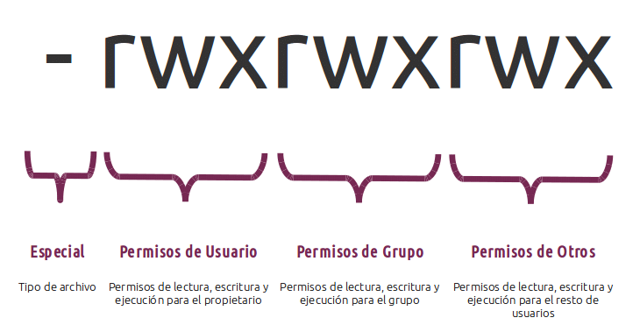Los permisos de un archivo o directorio pueden cambiarse desde el administrador de archivos KFM utilizando la ventana de propiedades o utilizando el comando chmod.

# **Desarrollo**

Realiza la siguiente jerarquía de archivos y directorios dentro de la dirección $HOME.

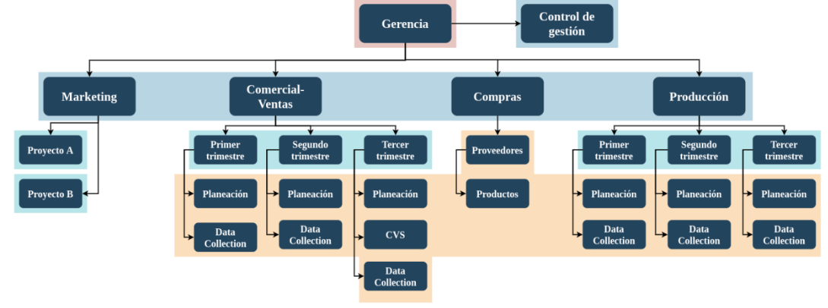

1. Agrega los siguientes directorios y archivos a sus respectivas rutas. Una vez agregado solo genera la captura del comando con una herramienta de recortes.

1. $HOME/Gerencia/Administración/

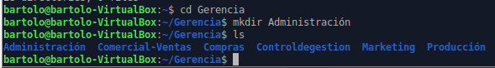

AyD 1 Creacion de Archivos y Directorios (a)

1. $HOME/Gerencia/Finanzas/

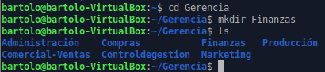

AyD 2 Creacion de Archivos y Directorios (b)

1. $HOME/Gerencia/Recursos\ humanos/

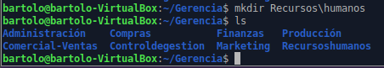

AyD 3 Creacion de Archivos y Directorios (c)

1. $HOME/Gerencia/Comercial-Ventas/Cuarto\ trimestre/

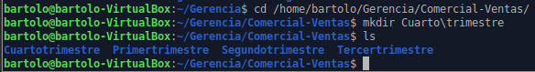

AyD 4 Creacion de Archivos y Directorios (d)

1. $HOME/Gerencia/Producción/Cuarto\ trimestre/

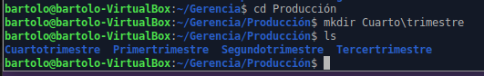

AyD 5 Creacion de Archivos y Directorios (e)

1. $HOME/Gerencia/Marketing/Proyecto\ A/Planificación\ administrativa

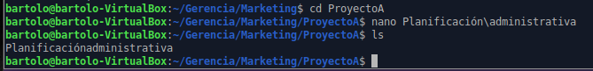

AyD 6 Creacion de Archivos y Directorios (f)

1. $HOME/Gerencia/Compras/Productos/Lista\ de\ productos.txt

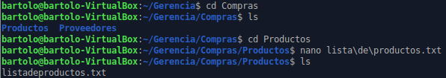

AyD 7 Creacion de Archivos y Directorios (g)

1. $HOME/Gerencia/Comercial-Ventas/Cuarto\ trimestre/Ventas-finales

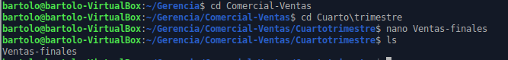

AyD 8 Creacion de Archivos y Directorios (h)

2. Configurar los siguientes permisos para los archivos y directorios del ejercicio anterior, tal como se muestra en la siguiente lista. El ejercicio debe entregarse como se muestra en el **Ejemplo 1**.

a. Permiso: drwx--x---

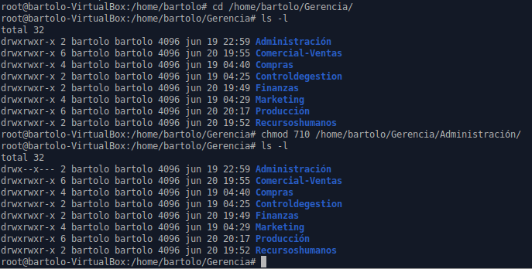

Img. 1 Configuracion de Permisos (a)

b. Permiso: 501

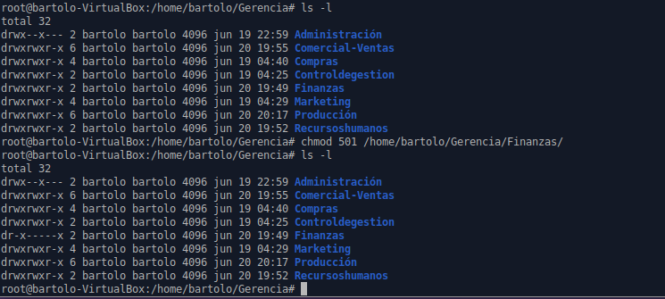

Img. 2 Configuracion de Permisos (b)

c. Permiso: 752

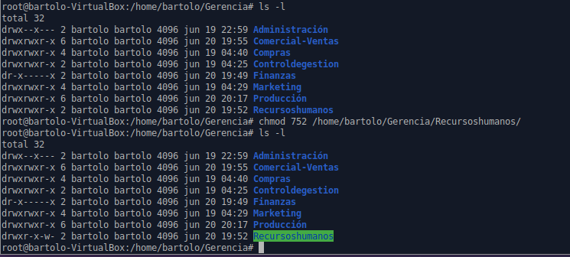

Img. 3 Configuracion de Permisos (c)

d. Permiso: drw-r--r—

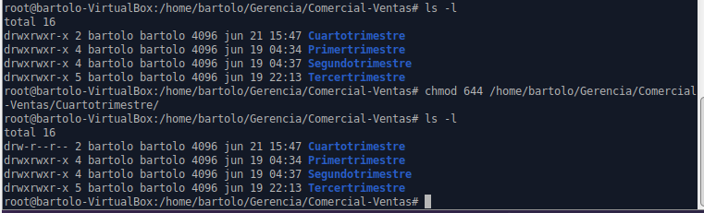

Img. 4 Configuracion de Permisos (d)

e. Permiso: d-wxr-----

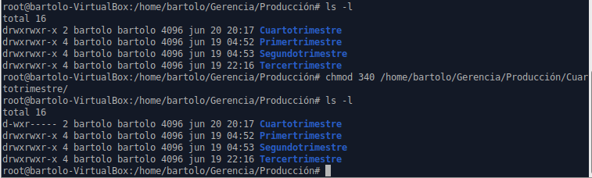

Img. 5 Configuracion de Permisos (e)

f. Permiso: --w-rw-rwx

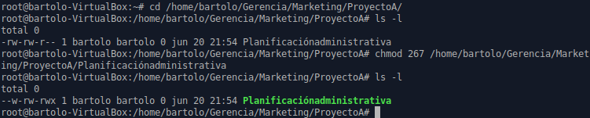

Img. 6 Configuracion de Permisos (f)

g. Permiso: -r-x-w-r—

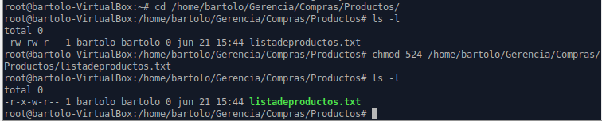

Img. 7 Configuracion de Permisos (g)

h. Permiso: 777

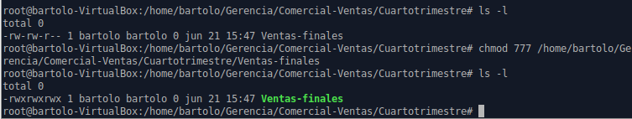

Img. 8 Configuracion de Permisos (h)

Tabla de distribución de permisos

|  |  |  |  |  |  |  |  |  |  |
| --- | --- | --- | --- | --- | --- | --- | --- | --- | --- |
| No Ej. | Permisos en letras | | | Permisos en Binario | | | Permisos en Octal | | |
| Usuario | Grupo | Otros | Usuario | Grupo | Otros | Usuario | Grupo | Otros |
| a | rwx | --x | --- | 111 | 001 | 000 | 7 | 1 | 0 |
| b | rwx | --- | --x | 101 | 000 | 001 | 5 | 0 | 1 |
| c | Rw- | r-x | -w- | 111 | 101 | 010 | 7 | 5 | 2 |
| d | Rw- | r-- | r-- | 110 | 100 | 100 | 6 | 4 | 4 |
| e | -wx | r-- | --- | 011 | 100 | 000 | 3 | 4 | 0 |
| f | -w- | Rwx- | rwx | 010 | 110 | 111 | 2 | 6 | 7 |
| g | r-x | -w- |  | 101 | 010 | 100 | 5 | 2 | 4 |
| h | rwx | rwx | rwx | 111 | 111 | 111 | 7 | 7 | 7 |

Tabla 1 Asignacion de permisos en Letras, Binarios y en Octal

3. Modificar los permisos de los incisos a,d,e,f y h como se muestra en la siguiente

lista.

a. Permiso: 004

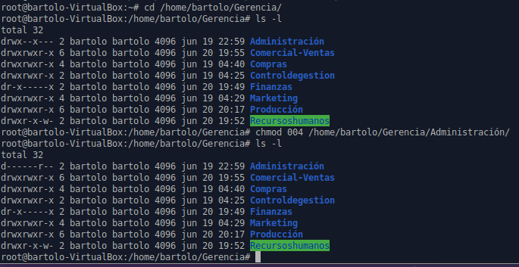

Ilustración 1 Modificacion de permiso (a)

d Permiso: drw-rw-rw

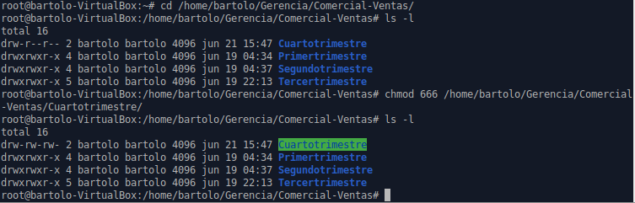

Ilustración 2 Modificacion de permisos (d)

e Permiso: 507

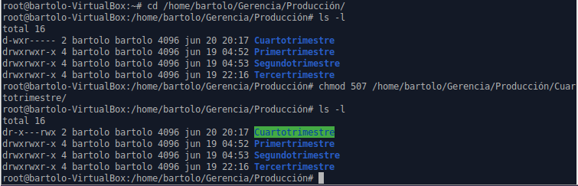

Ilustración 3 Modificacion de permisos (g)

f Permiso: -rw--w--wx

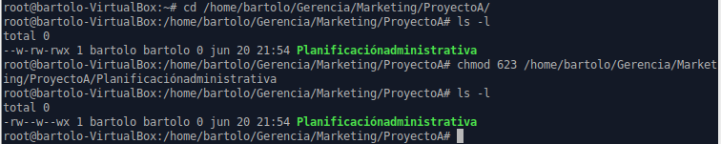

Ilustración 4 Modificacion de permisos (f)

h Permiso: 702

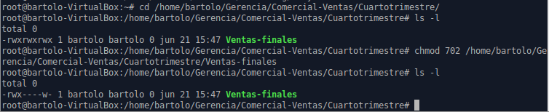

Ilustración 5 Modificacion de permisis (h)

# **Conclusiones.**

Podemos ver que existen algunos tipos de archivos que guardan en extensiones que se puede compartir con otros sistemas operativos. Para manejarlo no es tan complicado lo importante es saber el tipo de archivo y el comando así como el saber desde que ruta estas ejecutando con el cual está conformado para una buena comunicación entre en usuario y la máquina.

# **Referencias**

Marco. (n.d.). *MANEJO DE ARCHIVOS Y DIRECTORIOS A TRAVES DE COMANDOS*. Edu.Ar. Retrieved June 21, 2022, from <https://www.investigacion.frc.utn.edu.ar/labsis/publicaciones/apunte_linux/mmad.html>

Ruiz, F. (2012, July 8). *Introduciéndonos en la terminal: comandos básicos*. Ubunlog. <https://ubunlog.com/introduciendonos-en-la-terminal-comandos-basicos/>

B., G. (2018, May 30). *Cómo cambiar permisos y propietarios en Linux a través de la línea de comandos*. Tutoriales Hostinger. <https://www.hostinger.mx/tutoriales/cambiar-permisos-y-propietarios-linux-linea-de-comandos/>

Marco. (n.d.-a). *MANEJO DE ARCHIVOS*. Edu.Ar. Retrieved June 21, 2022, from <https://www.investigacion.frc.utn.edu.ar/labsis/publicaciones/apunte_linux/ma.html>